عزازى عبده محمود العوضى
معلم مرحلة ابتدائية
كفركشك/ فاقوس /شرقية

خواطر يومياتي مع بناتي ( الفرح )

تعودت منذ انتهاء الدراسة والدخول في أجازة آخر العام على اصطحاب نورعيني ومهجة قلبي وروحي كل من ابنتي (ايمان ) و (آية ) تعودنا على الخروج ليلا والمشى على شاطئ البحر نضحك ونمرح ونلعب فنحن نسكن
في قرية ريفية تشرف على النيل ولكن نسميه البحر وطريق البحر به كورنيش وأشجار وأماكن مناسبة للجلوس والتنزه . يوم الخميس الماضي
خرجت أنا وبناتي للمشي كعادتنا والجلوس في مكان هادئ نأكل الأيس كريم
ونحن سائرون على طريق ( ميت العز ) لفت نظري أنوار واضاءة مبهرة
قلت لبناتي يبدو أن هناك فرح في القرية اعتلت الفرحة وجهيهما وطلبتا قضاء بعض الوقت فى الفرح وأمام رغبتيهما وافقت على أن نذهب الى الفرح وعندما دخلنا الفرح وجدنا مناظر مبهرة وأضواء المصابيح الملونة تنتشر فى كل مكان
وهناك كوشة جميلة بها العريس والعروسة وأمامهما أشخاص فرقة المغنى والرقص والراقصات وأمام الكوشة أرض واسعة مزدحمة بخليط من البشر والناس أكثرهم من الشباب الكل يمني نفسه بمشاهدة الراقصة ( الغازية)
وهناك باعة البيرة والترمس والشاي منتشرين في أرجاء المكان جلست في جانب ما مع بناتي (ايمان و آية ) وكانت الصدمة القاسية والغريبة بالنسبة لي
حين فوجئت برجل لا أعرفه يعزم على بسيجارة شكرته وقلت له شكرا أنا لا
أدخن تعجب الرجل وقال : ( يا أستاذ دى مش أى سيجارة دى سيجارة خصوصي ) شكرته مرة أخرى وأقسمت له بأنني لا أدخن فرد الرجل : مبتشربش أى حاجة قلت لا قال الرجل : غريبة طب جاى الفرح ليه وفهمت أن أغلب الأفراح في الريف خاصة أفراح العوالم تمتلئ بكافة أنواع المحرمات والموبقات من ادمان وشرب وتحرش . خاصة وقد قام الرجل أمامي بوضع شئ غريب داخل السيجارة مادة تشبه الملوخية الناشفة عرفت فيما بعد انه( البانجو ) الذي دمر عقول الشباب والرجال بعد فترة لاحظت أن غالبية الشباب والرجال في الفرح يلفون سيجارات البانجو انتابني القلق وخفت على بناتي فهذه هى المرة الأولى التى أتعرض لها لهذا الموقف المؤسف والمخيف طلبت من ايمان وآية أن نترك المكان ونعود للبيت ولكن منظر الراقصة وهى تلوي جسدها أمام الحاضرين وتقف شبه عارية يبدو أن المنظر كان جديدا وغريبا لدى بناتي وتعرضت لاستفسارات محرجة وأسئلة عجيبة من جانب ابنتي الكبيرة (ايمان )
قالت أيمان : بابا اريد فستانا مثل التى تلبسه تلك السيدة- تقصد الراقصة – قلت لها حرام ربنا يزعل منك ويوديك النار قالت ولماذا تلبسه تلك السيدة وربنا مش بيوديها النار ليه .
سكتت لحظة ثم عادت من جديد وهي تشير الى زجاجات الخمر والبيرةقالت بابا عايزة أشرب كاكولا زى الناس اللي بيشربوا . تصبب العرق من وجهى وقلت دى مش كاكولا يا ميمي دى حاجات وحشة وبتوجع البطن وربنا بيزعل من اللى بشربها ويدخل النار ردت ايمان طيب والناس دى بتشربها ليه مش خايفين ولا يمكن يا بابا ميعرفوش ما تقولهم بينما ايمان تطرح أسئلتها على ما تراه في الفرح وجدت المغني يقف بجانبي وهات ياتعظيم وتمجيد في شخصي وفي بناتي كل ذلك وهو يكرر ما يقوله ويشير على جيبى وأنا لا أفهم ما يعنيه وما يقصده حتى قال لى شخص بجانبى أعطيه النقطة ( يقصد أنقطه بفلوس ) بعد ذلك أخرجت الموبايل فوجدت الساعة تشير الى الثانية صباحا والفرح مستمر والكل منتشي بمنظر الراقصات ووجدت أن هناك على الموبايل35 مكالمة لم يرد عليها فقد كانت زوجتي وأم بناتي توالي الاتصال للاطمئنان على البنات خاصةبعد تأخرنا فى العودة للبيت خاصة ونحن لا نتأخر عن الساعة 12في جميع الحالات ولم تكن تعرف أننا فى الفرح أخذت بناتي وعدنا الى البيت والنعاس والنوم يغلب على الجميع وانا أتدبر وأتأمل ما

يحدث في أفراح الريف وأقسمت على عدم الذهاب مرة أخرىالى أى فرح من تلك النوعية مهما حدث

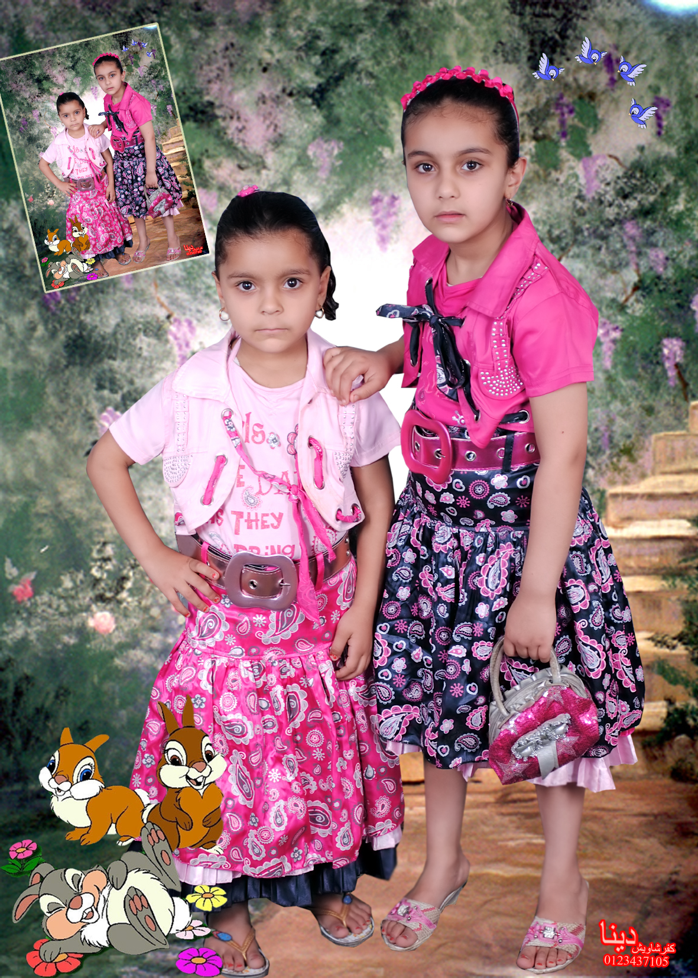

ايمان عزازى عبده الاحد 29/5/2011م
آية عزازى عبده

